Veiledning i å søke sesongbooking i Bookup -

i Hemnes kommune

**INNHOLD**

Informasjon .………………………………………………………………………………… 1

Brukerveiledning ………………………………………………………………………….. 2

Legge inn søknad/ønske om booking ………………………………. 2

Legge til flere leietider …………………………………………………….. 5

Endring av søkte tider ……………………………………………………… 6

Dialog med utleier ………………………………………………………….. 7

Lagre / sende søknaden ………………………………………………….. 8

**INFORMASJON om sesongbooking**

For å søke om sesongleie, må du først opprette bruker og konto (eller bli gitt tilgang til konto) i [www.BookUp.no](http://www.BookUp.no). Veiledning til dette finner du på Hemnes kommunes hjemmeside.

Søkere må være over 18 år.

**Det åpnes for sesongbooking fra 1 April, og søknadsfrist er 30 Mai.**

Sesongen er fra Uke 34 t.o.m. Uke 23 (andre behov, kortere eller lengre - kommenteres i søknaden)

Sesongen for bassengene er noe kortere – ca. midten av september til mai.

**Prioriteringer**:

Lag og foreninger tilhørende Hemnes Kommune, er første prioritert ved tildeling av tider i kommunale bygg, etter kommunens kulturskole.

I tidsrommet kl. 16.00 – 21.00 på hverdager, vil barne- og ungdomsaktivitet bli prioritert.

De yngste utøverne opp til 12 år skal prioriteres i tidsrommet kl. 16.00 – 19. 00.

Avvikling av turneringer, cup, seriespill og andre arrangementer kan og vil medføre at sesongleie i samme tidsrom vil bortfalle. Dette vil oftest forekomme i helger.

**Fordeling:**

Endelig fordeling og tildeling foretas av Hemnes kommune først i Juni.

Flere leietakere kan legge inn ønsker om samme tid og bygg – her er ikke først til mølla..

Det må forventes endringer i forhold til ønsker, ved sammenfallende omsøkte tider fra flere søkere.

Det skal ikke søkes om mer tid enn nødvendig for å gjennomføre besluttete øvelser / treninger.

**BRUKERVEILEDNING for sesongbooking**

**Legge inn søknad/ønske om booking:**

Start med å lese igjennom **Utleiers beskrivelse og regler av sesongavtalen**.

Du må også åpne og lese reglementer, branninstruks osv..

Når dette er gjort kan du hake av for at **Jeg har lest og godkjent betingelsene**.

Når du haker av, vil det komme opp en liste med de lokalene/objektene du kan søke sesongleie på.

Kalenderen på valgte objekt kommer opp.

Ved å trykke **se hva andre har valgt**, vil du kunne se om andre har lagt inn ønsker i kalenderen

Trykk på **legg til tider** for å legge inn egne ønsker

Velg **feltinnfylling** til venstre

Viktig at her fylles innfølgende:

**Prisgruppe** – bruk av feil prisgruppe kan medføre avslag på søknad

**Hva skal tiden brukes til?** – Her må det fylles inn aktivitet og evt.hvilken aldersgruppe det søkes for.

Denne teksten vil være synlig for andre i kalenderen.

Fyll så inn dag og ønsket tid’

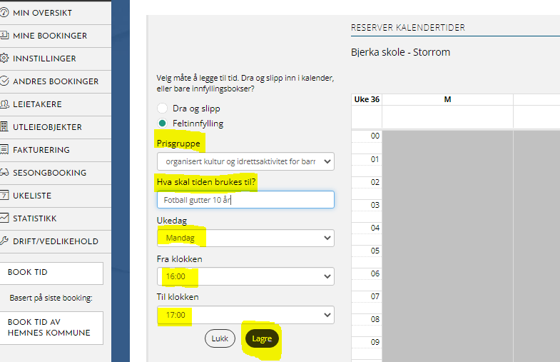

Avslutt med å trykk **lagre**

Din søkte tid vil nå komme opp i kalenderen ( grønt felt).

Det skal ikke søkes om mer tid enn nødvendig for å gjennomføre besluttet trening.

Når du er ferdig å legge inn ditt ønske, trykk på **tilbake til oversikten**

Ved leie av svømmehall, må dokumentasjon på gyldig svømmekurs ettersendes.

Ved leie etter voksenopplæringsloven kap.2 - må dokumentasjon på tilhørighet til studieforbund, og godkjent studieplan etter §5 0 VO-loven ettersendes.

**Legge til flere leietider:**

Hvis du ønsker å søke om flere leietider, trykk på **legg til tider** en gang til

Fyll inn opplysningene for den nye tiden, og **lagre**

**Leies det til ulike trenere, må trener og tlf. og mail oppgis i feltet «hva skal tiden brukes til»**



**Vi anbefaler at denne enkelte trener/lærer gis tilgang til organisasjonens konto, slik at de kan legge inn sin tid selv. Da vil kontaktopplysningene komme frem i kalenderen, og vi kan gi beskjed direkte ved endringer etc…**

**Endring av søkte tider:**

Trykk på objektet du ønsker å endre søknad eller tid på

Trykk så på leietiden du ønsker endret eller fjernet

Du får da opp en boks, hvor du kan endre tider og trykke **lagre**, eller trykk på **slett** hvis du ikke ønsker denne lenger.

**Dialog med utleier**

Dersom du har spørsmål eller ønsker å gi utfyllende informasjon om din booking, kan du starte dialog med utleier ved å trykke på «start dialog med utleier».

Du vil da få opp et felt hvor du kan skrive, og sende inn til utleier.

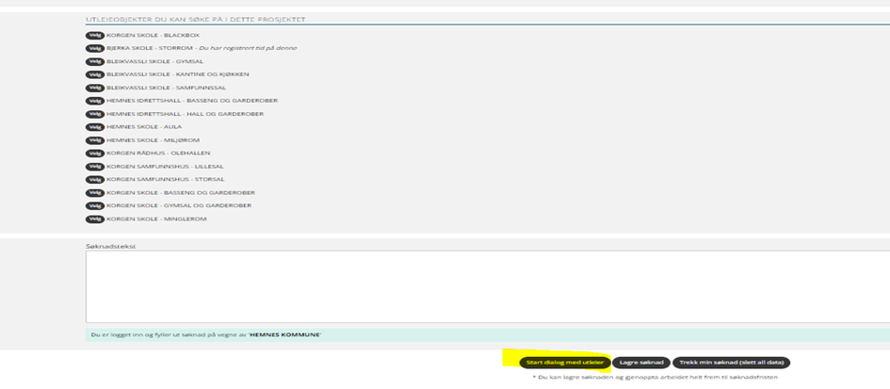

**Lagre / sende søknaden:**

Når du er ferdig med å gjøre din booking, må du **lagre søknaden**. Den ligger da klar, og blir behandlet når søknadsfristen går ut.

Før søknadsfristen – kan du når som helst gå inn å gjøre endringer på din søknad.

Dersom du ønsker å slette/trekke hele din søknad – trykk på **trekk min søknad.** Din søknad vil da i sin helhet bli slettet, med alle data du har lagt inn.

